Парламент Узбекистана одобрил поправки о статусе «нежелательных иностранцев»
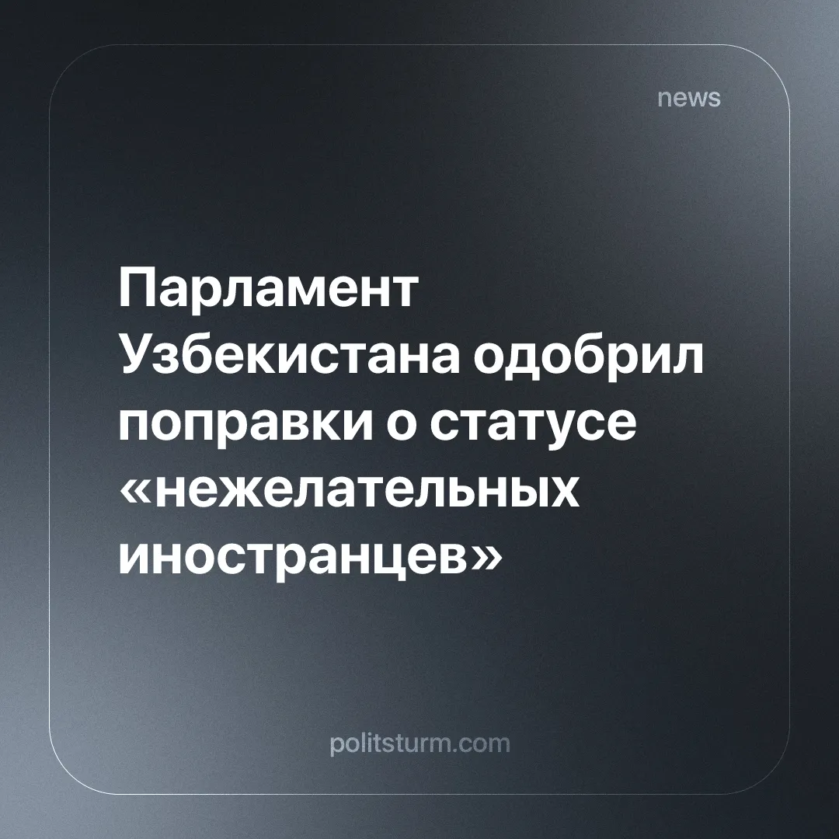

Оригинальная статья
2024-10-03
2 мин. на чтение

Сенат Олий Мажлиса Узбекистана одобрил поправки к закону «О правовом положении иностранных граждан и лиц без гражданства в Республике Узбекистан», необходимость которых объясняют введением новых мер по защите суверенитета и территориальной целостности страны в современных условиях. Иностранные граждане и лица без гражданства, признанные «нежелательными» из-за высказываний о государстве и народе Узбекистана, будут вноситься в специальный реестр на срок пять лет. Им запретят въезд в страну, открытие счетов в банках и приобретение недвижимости [1].
Основанием для внесения в реестр «нежелательных иностранцев» могут быть:
- Публичные высказывания и действия, нарушающие государственный суверенитет, территориальную целостность и безопасность Узбекистана;
- Заявления и действия, способствующие межгосударственной, социальной, национальной, расовой или религиозной вражде;
- Действия и заявления, порочащие честь, достоинство и историю узбекского народа.
Создание реестра для нежелательных лиц в Узбекистане — это пример усиления государственного контроля и ужесточения репрессивных мер. Реестр создают чтобы защитить интересы правящей группы олигархов. Власти стремятся ограничить въезд тем, кто может критиковать существующую систему, бросать вызов монополии государства на власть и разоблачать нарушения прав человека. Подобные меры уже применялись ранее в Узбекистане, когда вводились запреты на въезд журналистов и активистов, критикующих правительство [2].
Введение таких ограничений также отражает стремление подавить любое инакомыслие, ведь в прошлом международные правозащитные организации, такие как Human Rights Watch, уже сталкивались с подобными запретами [3]. Такие ограничения позволяли правительству продолжать свою политику без внешней критики и возможного вмешательства. Такие меры принимают, чтобы отвлечь внимание простого народа от реальных внутренних проблем и не допустить их открытого обсуждения. Проблем в Узбекистане много: это нищета, обострение экономических кризисов, неравенство между бедными и богатыми, отсутствия перспектив для рядовых граждан.
Вместо этого людям навязывают идею о необходимости защиты абстрактных понятий, таких как "национальная честь". Эти понятия используют олигархи, чтобы сохранить свою власть и избежать ответственности за угнетение трудящихся. Простой народ должен понимать, что такие меры, как создание реестра нежелательных лиц, направлены на защиту интересов богатейших представителей общества и сохранение их власти. Важно не поддаваться риторике о "защите национальной чести". Ведь в основе подобных действий лежит стремление отвлечь общество от собственных проблем и обострить национальную ненависть.
Беднеющий народ Узбекистана должен осознать свою силу и объединиться в борьбе за свои права, вместо того, чтобы защищать интересы власть имущих под прикрытием лозунгов о национальном патриотизме. У олигархов нет Родины, зато они активно используют государственные инструменты для угнетения и подавления инакомыслия.

Источники:
[1] rbc.ru «Парламент Узбекистана принял поправки о «нежелательных иностранцах» » от 21 сентября 2024 г.
[2] cpj.org «Режиссеру-документалисту Шахиде Тулагановой отказали во въезде в Узбекистан» от 6 апреля 2023 г.
[3] Reuters «Human Rights Watch says top regional researcher barred from Kyrgyzstan» от 05 декабря 2015 г.

Оригинальная статья

